Schlegelstraße 3, Jena
Vorschlag: Bündelung der Steigestränge Sanitär / Lüftung / Elektro im Regelgeschoss 1.–4. OG
Stand 29.10.2026 · Grundlage: Ausführungsplanung Index A (301_A_H5_1051 / 1301)
Anlass
In der aktuellen Planung hat nahezu jede Wohnung eigene Anschluss- und Steigerstandorte für Bad, Küche und WM. Je Regelgeschoss ergeben sich so rund 17 Einzelstandorte mit eigenen Deckendurchbrüchen, Verkofferungen und Abschottungen.
Vorschlag
- Installationsknoten: Die Bäder zweier Nachbarwohnungen liegen Rücken an Rücken an derselben Querwand direkt am Flur. Ein gemeinsamer F90-Schacht versorgt beide Wohnungen.
- Küchen an die Schachtwand: Die Küchenzeilen werden an die Bad-Rückwand bzw. Installationswand gestellt.
- Elektro zentral: Ein Hauptsteiger im Aufzug-Vorraum (bereits vorgesehen), Verteilung über die geplante Flur-Unterdecke zu den Unterverteilungen.
- Fassade bleibt: Geändert wird nur das flurseitige Band (Bad/Flur). Wohnräume, Fenster und Balkonzugänge bleiben unverändert.
Ergebnis je Geschoss
7 Sanitär-/Lüftungsknoten + 1 Kernschacht Elektro/Medien statt rund 17 Einzelstandorten. Das sind etwa 60 % weniger Strangpositionen, Deckendurchbrüche und Verkofferungen. Die Wohnungsgrößen bleiben erhalten.
Betroffene Wohnungen
WE 1.01, 1.02, 1.03, 1.05 und 1.09. Die Änderungen sind auf Seite 2 beschrieben und auf den Seiten 3 und 4 als Gegenüberstellung Ausführungsplanung / Vorschlag dargestellt. Alle anderen Wohnungen bleiben unverändert und werden nur an die Knoten angeschlossen.
Zu klären
- Statik: Kernbohrungen in den Querwänden B, D, F, G und Deckendurchbrüche (Prüfstatik)
- Brandschutz: F90-Schächte, Elektroschacht im Aufzug-Vorraum
- Schallschutz nach DIN 4109, Abstimmung mit der HLS-/ELT-Planung
- Fortführung in EG, 5. OG und Drempel; Bewertung im laufenden GU-Verfahren
- Option: Heizungsstränge an der Fassade zusätzlich bündeln (erfordert Änderung des HLS-Konzepts)

Grundrissänderungen im Einzelnen
WE | Ausführungsplanung Index A | Vorschlag
1.05 | Bad an Achse F, Flur und Eingang an Achse G. Küchenzeile an der Trennwand Schlafen/Wohnen. Eigener Strang an Achse F. | Bad und Flur getauscht: Bad an Achse G, Rücken an Rücken mit Bad 1.06. Flur und Eingang an Achse F. Küchenzeile an der Bad-Rückwand. Gemeinsamer Schacht IS 6.
1.09 | Bad an Achse G, Flur und Eingang an Achse F. Küchenzeile an der Trennwand Wohnen/Schlafen. Eigener Strang an Achse G. | Bad und Flur getauscht: Bad an Achse F, Rücken an Rücken mit Bad 1.10. Flur und Eingang an Achse G. Küchenzeile an der Bad-Rückwand. Gemeinsamer Schacht IS 5.
1.03 | Küchenzeile im Wohnen/Kochen an Achse C mit eigener Installationswand. Bad an Achse B mit eigenem Strang. | Küchenzeile an Achse D, Rücken an Rücken mit Küche 1.04 (IS 2). Bad an Schacht IS 1. Räume unverändert.
1.01 | Küchenzeile an der Flurwand (Achse 2). WM im Raum 1.01.01 an Achse E mit eigenem Anschluss. | Küchenzeile an der Trennwand zum Bad (IS 3). WM im Bad. Raum 1.01.01 wird Abstellraum ohne Wasseranschluss.
1.02 | Zwei Steiger in der Mittelzone (Küche/Gäste-Bad und Achse C), Bad 1.02.08 separat angebunden. | Grundriss unverändert. Küche, Gäste-Bad, Bad und HWR an einen Schacht IS 1 an Achse B, gemeinsam mit Bad 1.03.
Raum- und Wohnungsflächen bleiben gemäß AP Index A erhalten. Abweichungen durch die Schachtlage liegen je Wohnung unter 0,5 m².

Gegenüberstellung Achsen C–E (WE 1.03, 1.04, 1.01)
Ausführungsplanung Index A  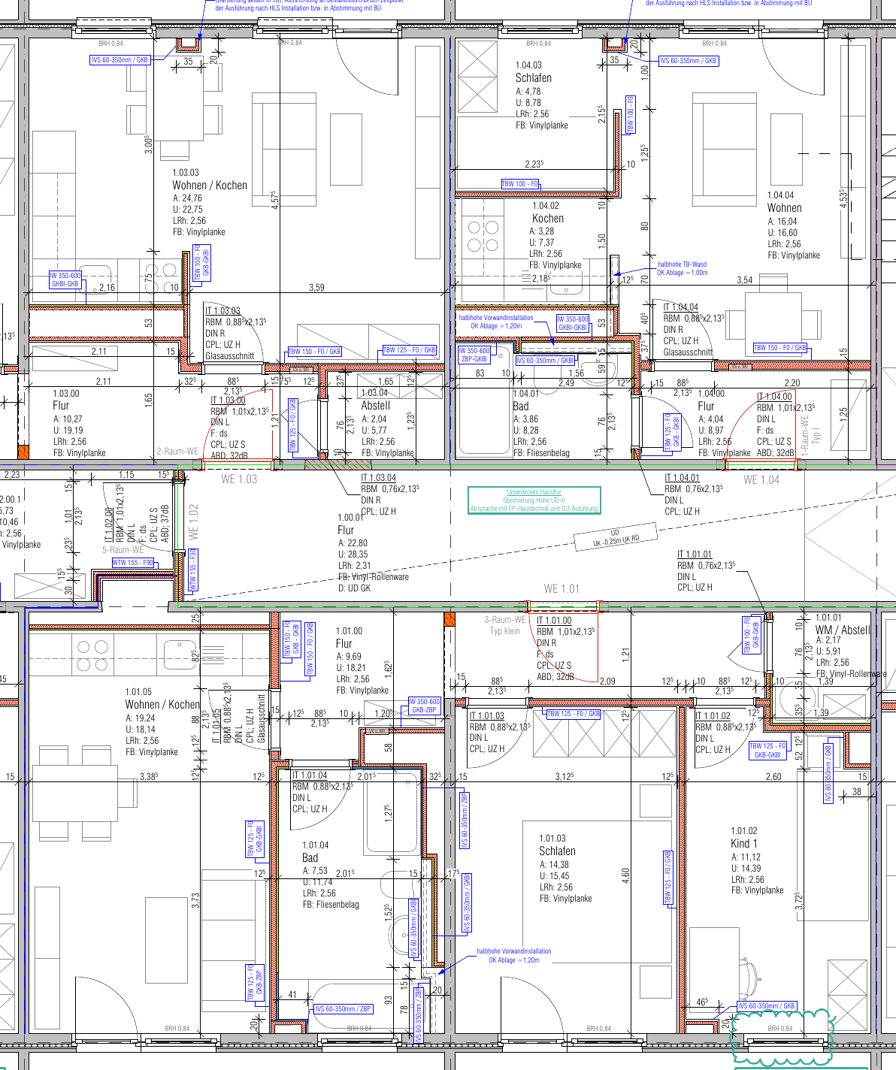 | Vorschlag (gelb = geändert, rot = Schacht)  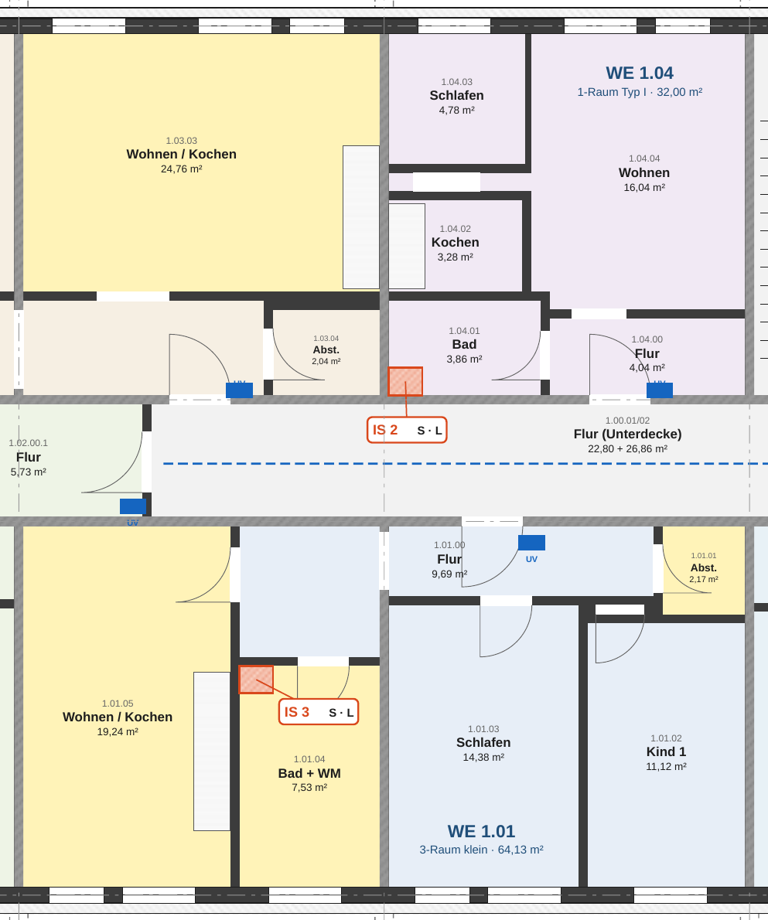

- WE 1.03: Küchenzeile von Achse C an Achse D; Anschluss gemeinsam mit WE 1.04 an IS 2.
- WE 1.01: Küchenzeile von der Flurwand an die Badwand; WM ins Bad; Raum 1.01.01 wird Abstellraum. Ein Schacht IS 3 statt drei Anschlussstellen.
- WE 1.04: unverändert.

Gegenüberstellung Achsen E–H (WE 1.10, 1.05, 1.06, 1.09, 1.08)
Ausführungsplanung Index A  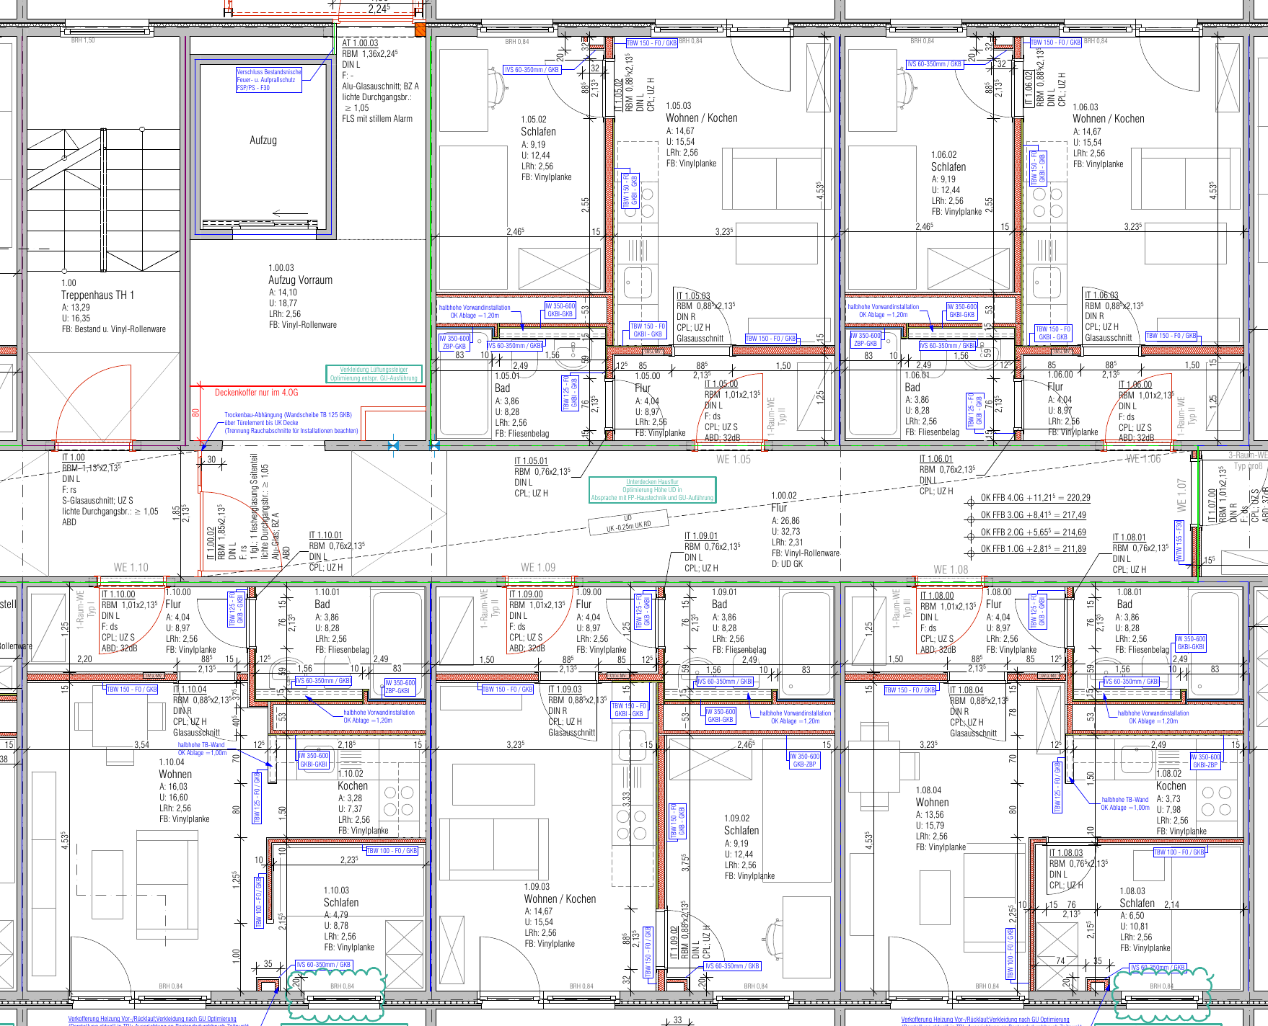 | Vorschlag (gelb = geändert, rot = Schacht)  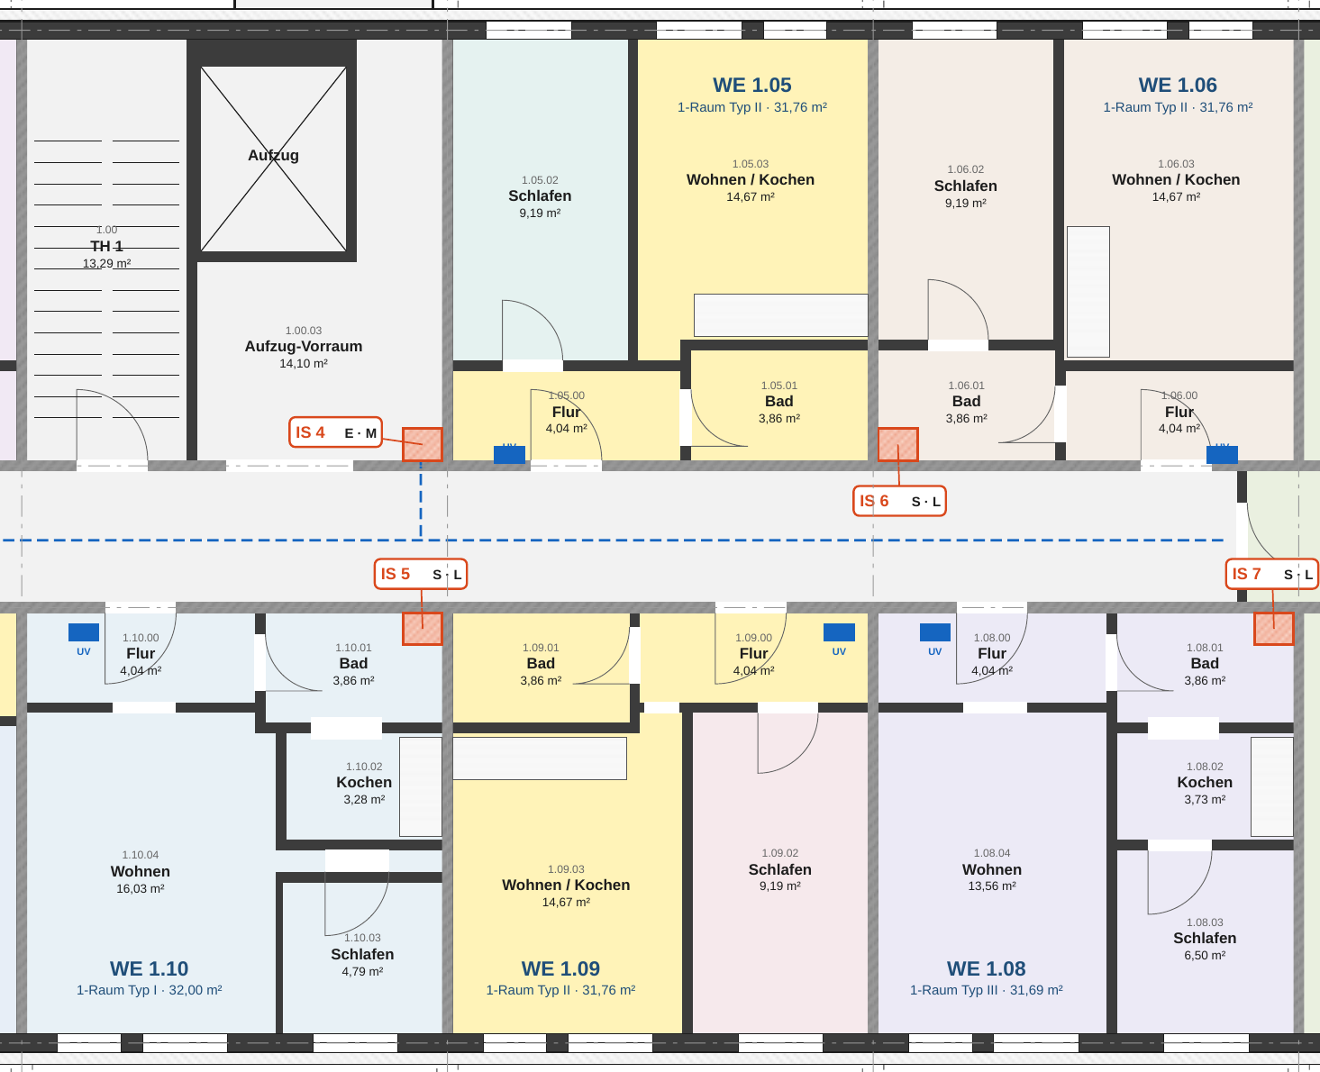

- WE 1.05: Bad und Flur getauscht. Das Bad liegt jetzt an Achse G neben Bad 1.06, beide an Schacht IS 6.
- WE 1.09: Bad und Flur getauscht. Das Bad liegt jetzt an Achse F neben Bad 1.10, beide an Schacht IS 5.
- WE 1.06, 1.08, 1.10: unverändert. Wohn- und Schlafräume, Fenster und Balkonzugänge bleiben in allen Wohnungen gleich.

Grundriss Regelgeschoss – Vorschlag Installationsknoten (schematisch)
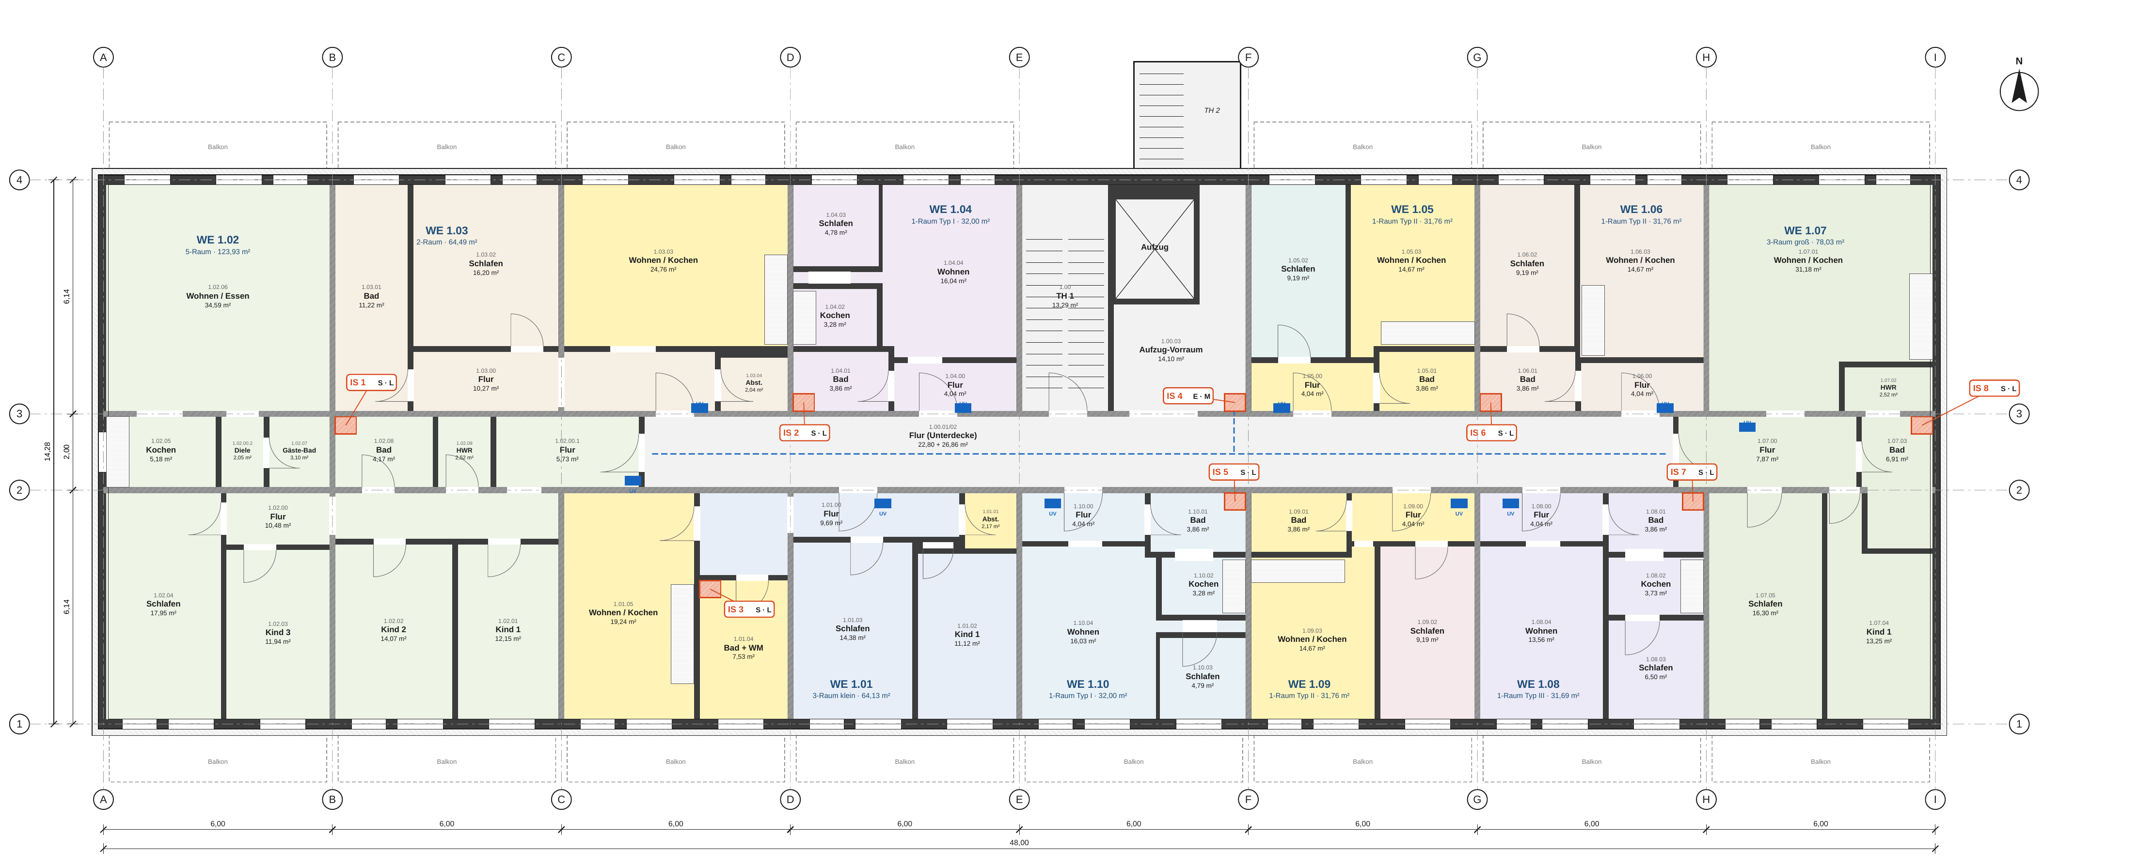
IS 1–8 = Installationsknoten (S = Sanitär, L = Lüftung, E = Elektro, M = Medien); gelb = geänderter Bereich; vollständiges Planblatt A2 siehe Anlage.

